Модель внедрения игровой технологии В.В. Воскобовича в контексте реализации ФГОС ДО.
Цель: повышение качества дошкольного образования в контексте реализации ФГОС ДО средств игровой технологии В.В. Воскобовича «Сказочные лабиринты игры».
Задачи:
- Создание системы методического сопровождения инновационной деятельности по реализации ФГОС ДО посредством игровой технологии В.В. Воскобовича.
- Разработка и реализация вариативной части рабочих программы педагогов с учетом ФГОС ДО посредством на основе игровой технологии В.В. Воскобовича.
- Разработка плана деятельности педагогического коллектива по развитию инновационного потенциала развивающей предметно-пространственной среды детского сада средствами игровой технологии В. В. Воскобовича.
- Реализация взаимодействия с родителями (законными представителями) дошкольников по повышению психолого-педагогической компетентности посредством развивающих игр В.В. Воскобовича.
Ожидаемый результат:
- повышение профессионального уровня и методической компетентности педагогов в области применения технологии В.В. Воскобовича в рамках реализации ФГОС ДО;
- увеличение доли педагогов активно применяющих в своей инновационной деятельности игровую технологию В.В. Воскобовича;
- наличие успешного опыта инновационной деятельности в области организации развивающей предметно-пространственной среды для создания равных стартовых возможностей каждого ребенка;
- использование современных игр, пособий в образовательном процессе ДОУ;
- совершенствование развивающей предметно-пространственной среды, отвечающей современным требованиям ФГОС ДО;
- увеличение доли компетентных родителей, активно участвующих в образовательном процессе;
- повышение конкурентоспособности МБДОУ на рынке образовательных услуг.
Критерии оценки эффективности реализации модели:
- высокая мотивационная готовность педагогов в области применения инновационных технологий;
- доля педагогов, активно использующих игровую технологию В.В. Воскобовича в реализации содержания образовательных областей, коррекционной работы;
- наличие методических материалов, разработанных педагогами;
- повышение уровня развития дошкольников;
- удовлетворенность родителей работой ДОУ;
- максимальное удовлетворение интересов и потребностей детей.
Схема внедрения технологии В. В. Воскобовича
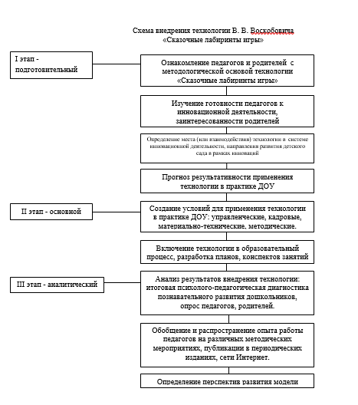
«Сказочные лабиринты игры»
